**PENGEMBANGAN APLIKASI KASIR MENGGUNAKAN CODEIGNITER 3 DI RUMAH MAKAN HD FOODS**

**Muhammad Rafli Adyatma Aji**

Teknik Informatika, Universitas Bale Bandung

***ABSTRAK:*** Teknologi komputerisasi di rumah makan HD FOODS, lebih praktis digunakan dibandingkan pencatatan manual atau tertulis. Aplikasi berbasis website menggunakan framework codeigniter dengan menggunakan metode waterfall bertujuan untuk mempermudah pengguna melakukan proses transaksi seperti perhitungan harga dan jumlah makanan yang di beli dapat menjadi lebih cepat serta kuantitas barang tidak lagi bergantung kepada pencatatan manual. Metode pengumpulan data di lakukan dengan cara observasi dan wawancara dengan pemilik rumah makan serta studi pustaka untuk mendukung penyelesaian masalah. Berdasarkan hasil tersebut, aplikasi kasir pada dapat digunakan untuk mempercepat digunakan untuk mempercepat proses perhitungan transaksi penjualan, mencetak nota pembayaran, memudakan proses pengelolaan data dan serta pencatatan laporan penjualan yang lebih akurat dan mengurangi risiko laporan rusak.

**Kata Kunci** **:** Aplikasi, kasir, website, framework, codeigniter*.*

***ABSTRACT:*** *Computerized technology in HD FOODS restaurants is more practical to use than manual or written records. A website-based application using the codeigniter framework using the waterfall method aims to make it easier for users to carry out transaction processes such as calculating prices and the amount of food purchased can be faster and the quantity of goods is no longer dependent on manual recording. The data collection method was carried out by observation and interviews with restaurant owners as well as literature studies to support problem solving.Based on these results, the cashier application can be used to speed up the process of calculating sales transactions, printing payment notes, simplifying the data management process and recording sales reports more accurately and reducing the risk of damaged reports..*

***Keyword:*** *Application, cashier, website, framework, codeigniter.*

**PENDAHULUAN**

Rumah Makan HD *Foods* merupakan sebuah UMKM yang dimiliki oleh keluarga Bapak Agus dan Ibu Shofianti. Bisnis tersebut menyediakan makanan siap saji yang bisa dimakan ditempat. Produk utamanya yaitu nasi goreng dengan berbagai macam varian toping dan tentunya ada juga produk lain yang dimiliki seperti kwetiau, mie goreng dan capcay. Dalam rangka meningkatkan kualitas rumah makan khususnya dalam pendataan laporan pembelian dan transaksi kasir dibutuhkan bantuan aplikasi untuk membantu mereka dalam melakukan tugasnya sehari-hari Metode Transaksi Di Rumah makan HD Foods menggunakan *Microsoft Excel.* Tentunya dengan cara tersebut adanya kekurangan yang perlu dikembangkan lagi seperti pengguna yang bisa mengakses masih bisa sembarang dan hal tersebut terasa kurang aman pada data Rumah Makan HD *Foods* Kemudian fitur yang dimiliki pada aplikasi kasir belum efisien untuk memudahkan pendataan dan evaluasi usaha. Maka alangkah lebih baiknya jika aplikasi kasir untuk dikembangkan lagi, dalam pengembangan sistem aplikasi tersebut dibuat berfokus pada transaksi pembelian, input data menu, laporan penjualan. Untuk mengoperasikan aplikasi *server* yang digunakan menggunakan localhost, dalam pembuatan aplikasi framework yang digunakan menggunakan codeigniter 3 dan bootstrap 4 dan metode yang digunakan menggunakan metode *waterfall*. Setelah melakukan observasi dan wawancara penulis mendapati masalah yaitu transaksi menggunakan *Microsoft Excel* beberapa kali masih bisa diakses oleh sembarang orang serta kurangnya sistem keamanan dalam aplikasi kasir tersebut. Dalam pendataan stok makanan tidak *up to date* sehingga saat pelanggan ingin membeli makanan, ternyata barang tidak tersedia ,pencatatan laporan penjualan yang manual menggunakan *Microsoft Excel* rawan terjadi kesalahan karena dibutuhkan waktu dan kerapian pencatatan agar tulisan bisa dilihat. pencatatan serta penyimpanan laporan penjualan yang menggunakan *Microsoft Excel* memiliki resiko data hilang. Dalam pengembangan sistem Metode yang digunakan menggunakan metode *waterfall* dan untuk pengujian sistem yang dibuat menggunakan aplikasi Google Chrome menggunakan server localhost. Dalam pembuatan aplikasi kasir pada Rumah Makan HD Foods penulis meneliti berdasarkan acuan-acuan dari jurnal-jurnal yang di cantumkan “Pengembangan Aplikasi Kasir Pada Sistem Informasi Rumah Makan Padang Ariung” Anwar Muthohari¹ Bunyamin² Sri Rahayu³ 2016,“Perancangan Aplikasi Pemesanan Makanan Dan Minuman Pada rumah Makan Cepat Saji D’besto” Heri Setiawan1 Wanti Rahayu2 Indra Kurniawan3 2020, “Pengembangan Sistem Infromasi Point of Sales Terintegrasi untuk Rumah Makan” Mohamad Fikri Zulfikar1 Rangga Sidik 2019. Dalam pembuatan aplikasi menggunakan framework codeigniter. Menurut (Padmanaba et al., 2020) codeigniter merupakan framework yang diklaim memiliki eksekusi tercepat dibandingkan dengan framework lainnya. Codeigniter menggunakan konsep *model, view, controller. Codeigniter menyediakan berbagai macam library yang dapat mempermudah dalam pengembangan aplikasi.* Oleh karena itu penulis mengusulkan judul projek akhir “ Pengembangan Aplikasi Kasir Menggunakan Codeigniter 3 Di Rumah Makan HD *Foods* ” Sebagai solusi untuk memudahkan dalam melakukan transaksi, dan penulisan laporan pembelian dan juga menjaga keamanan kasir tersebut, karena kasir hanya bisa di akses oleh pengguna tertentu.

**METODA**

Dalam membangun aplikasi Kasir ini dilakukan melalui berbagai tahap, yaitu salah satunya adalah tahapan pengumpulan data. Teknik pengumpulan data yang digunakan adalah: Observasi, Wawancara, dan Studi Pustaka. Selain itu, dalam membangun aplikasi Kasir ini menggunakan metode *SDLC Waterfall* sebagai metode pembangunan perangkat lunak, dimana pada metode ini terdapat beberapa tahap diantaranya: Analisis Kebutuhan, Perancangan atau Desain, Implementasi, Pengujian.

**HASIL DAN PEMBAHASAN**

1. **Analisis Kebutuhan**
2. **Kebutuhan Pengguna**

Hasil analisis mengenai kebutuhan pengguna adalah Admin pengguna aplikasi kasir dengan level sebagai *admin* dengan hak akses mencatat data laporan transaksi pembelian, mengakses kasir dan mencetak struk pembelian.

1. **Kebutuhan *Software***

Tabel 1 Analisis *Software*

|  |  |  |
| --- | --- | --- |
| **No.** | ***Software*** | **Keterangan** |
| 1 | Windows 10 Pro | Sistem Operasi |
| 2 | *Sublime Text* | *Kode Editor* |
| 3 | Goggle Chrome | *Browser* |
| 4 | Wampswerver | *Server Local Host* |
| 5 | MySQL Version: 8.0.31 | Database |
| 6 | PHP Version: 8.0.31 | Bahasa Pemrograman |
| 7 | Microsof Visio | Diagram-Diagram |
| 8 | Balsamiq Mockup | Mockup Antarmuka |
| 9 | Codeigniter 3 | D Framework |

1. **Kebutuhan *Hardware***

Tabel 2 Analisis *Hardware*

|  |  |
| --- | --- |
| Processor | Intel I5 |
| RAM | 4 GB |
| SSD | 128GB |
| Printer | Epson L310 |

1. ***Use Case Diagram***

*Usecase diagram* aplikasi Kasir akan ditampilkan pada gambar berikut ini:

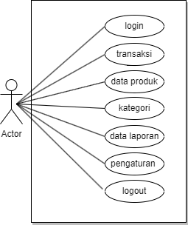

Gambar 1 *Use case diagram admin*

1. ***Activity Diagram***

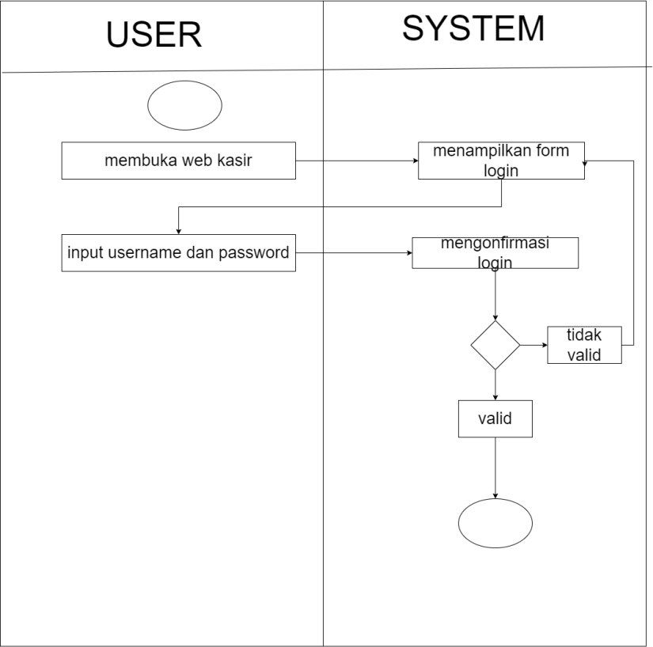*Activity diagram* adalah salah satu cara memodelkan *event-event* yang terjadi dalam suatu *user case.* Berikut adalah *activity diagram* dari aplikasi Kasir

*Gambar 2 Activity Diagram Login*

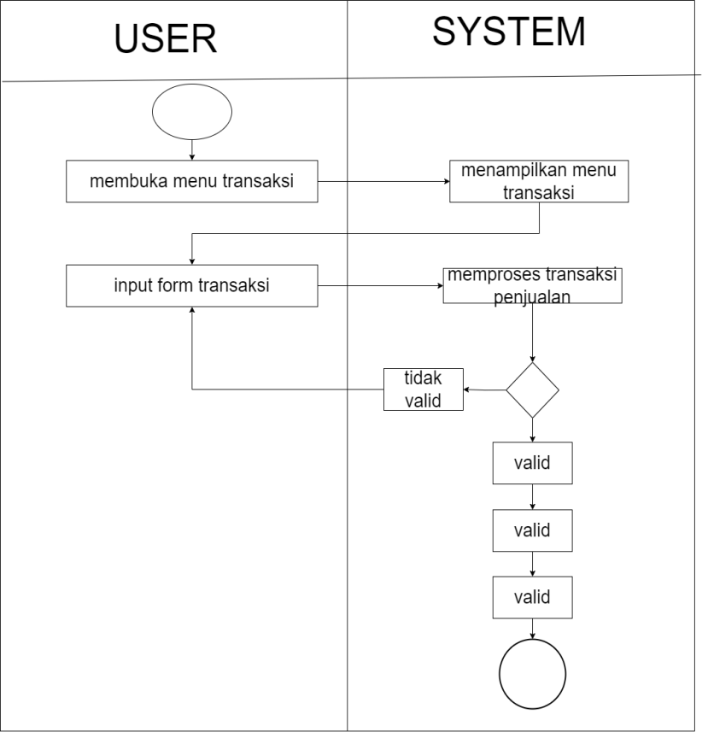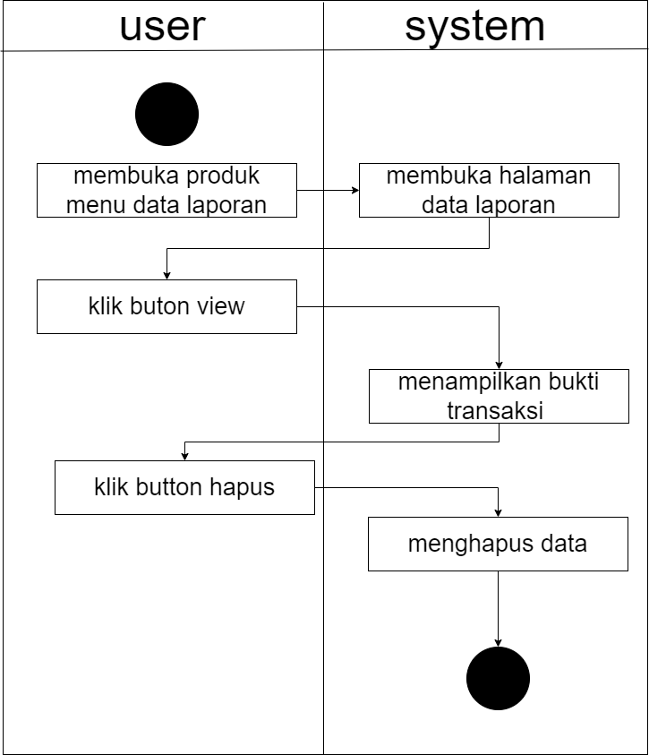

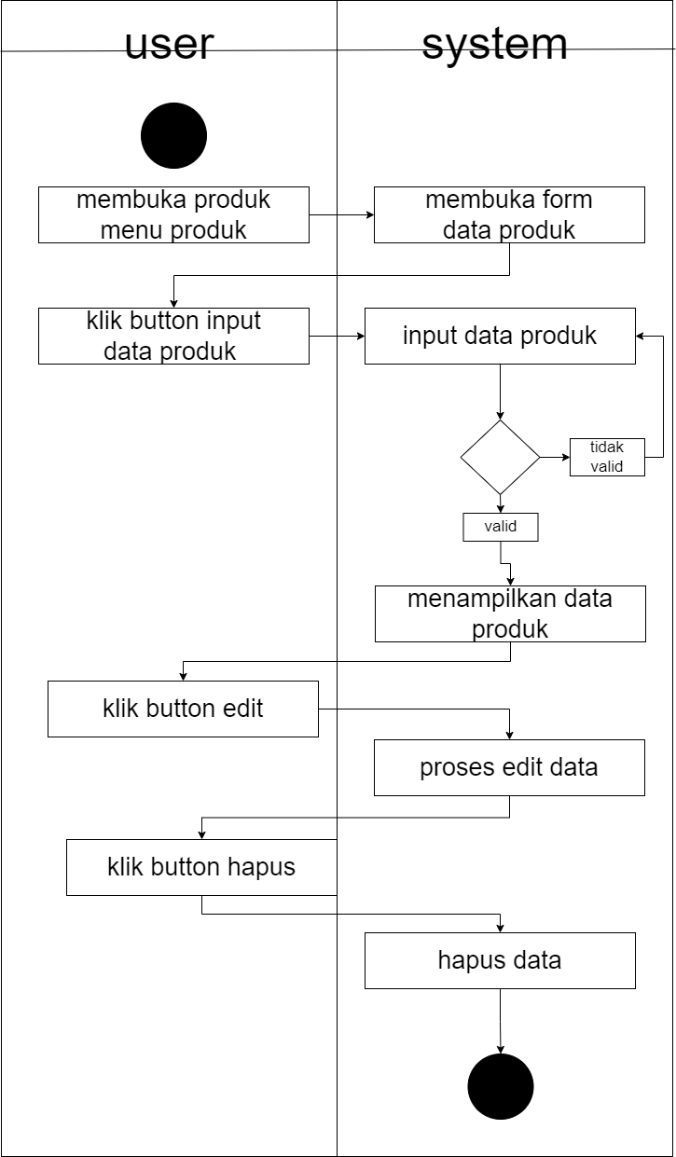*Gambar 3 Activity Diagram Transaksi*

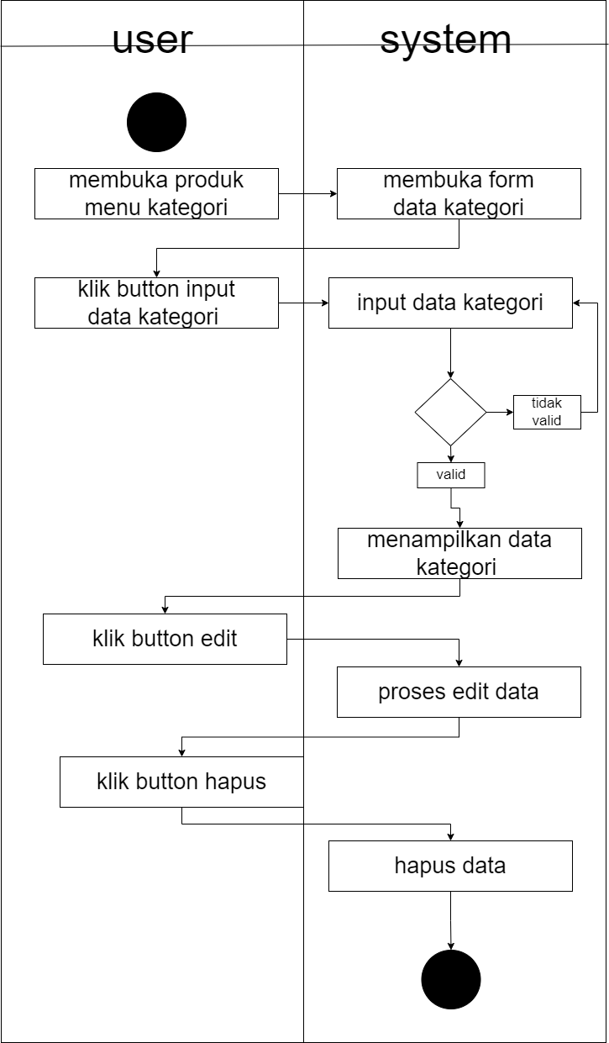*Gambar 4 Activity Data Produk*

*Gambar 5 Activity Diagram Kategori*

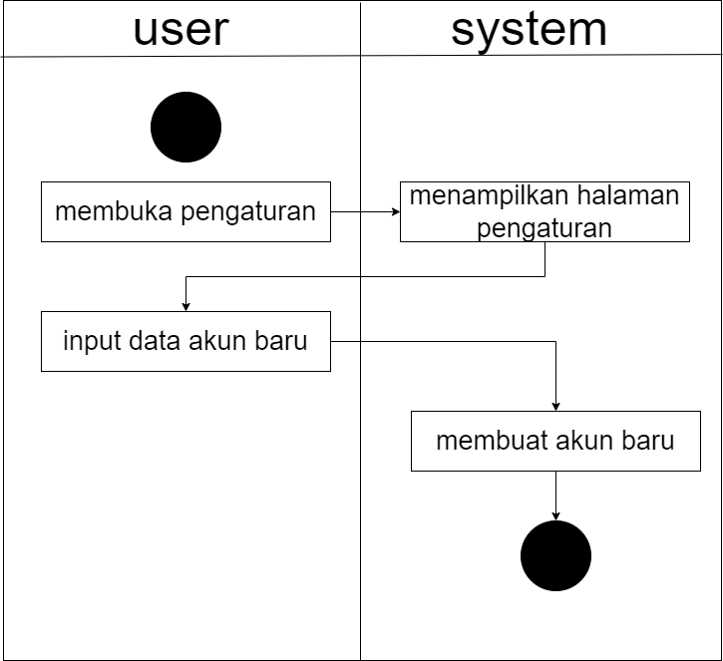*Gambar 6 Activity Diagram Laporan*

Gambar 7 Activity Diagram Pengaturan

1. **Rancangan *User Interface***

Rancangan *user interface* dibuat agar mempermudah pengerjaan penulis dalam membangun atau membuat tampilan aplikasi. Berikut ini beberapa dari rancangan *user interface* yang telah dibuat:

1. Rancangan halaman login

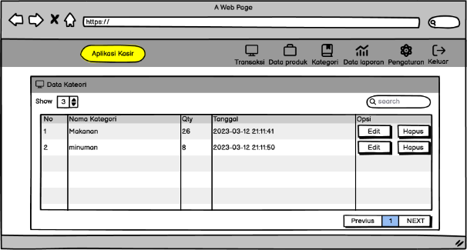

*Gambar 8 Rancangan halaman login*

1. 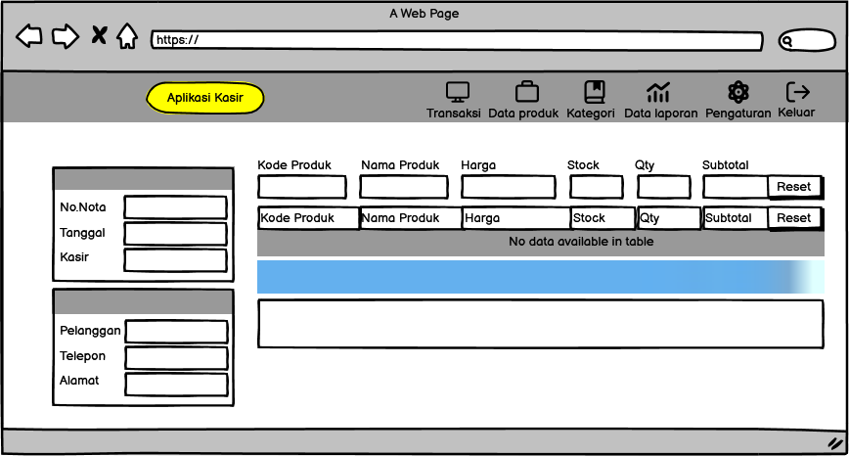Rancangan Halaman Transaksi

*Gambar 9 Halaman Transaksi*

1. Rancangan halaman data kategori

**

*Gambar 10 Rancangan halaman data kategori*

1. 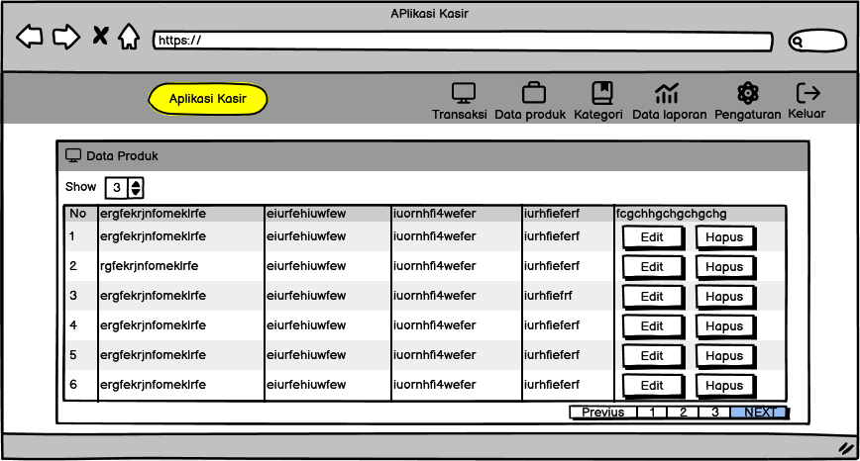Rancangan halaman data produk

*Gambar 11 Rancangan halaman data produk*

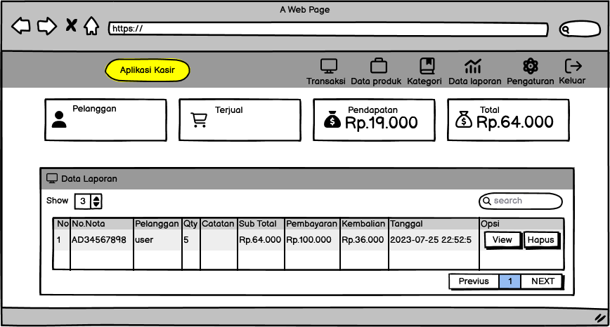E*.* Rancangan halaman data laporan

*Gambar 12 Rancangan halaman data produk*

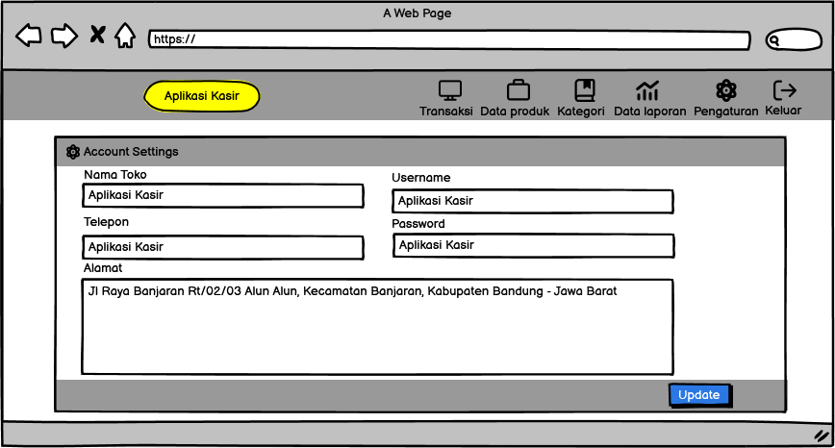F*.* Rancangan halaman data setting

*Gambar 13 Halaman Setting*

1. **Implementasi**

Berikut ini adalah beberapa hasil implementasi *user interface* yang sudah dibuat sebelumnya:

1. Halaman login

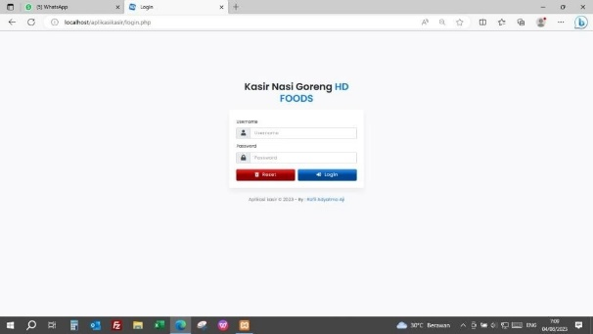

*Gambar 14 Halaman login*

1. Halaman *transaksi*

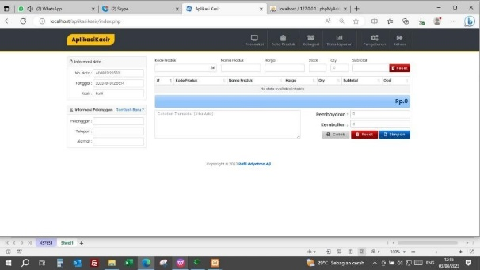

*Gambar 15 Halaman transaksi*

1. Halaman laporan

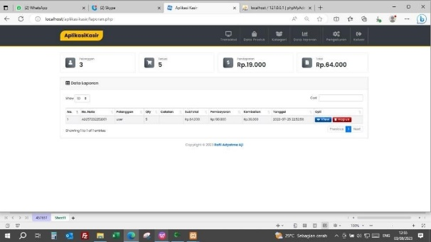

*Gambar 16 Halaman laporan*

1. Halaman data produk

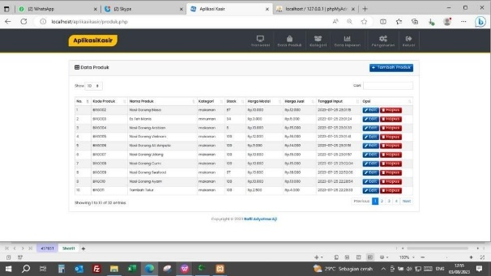

*Gambar 17 Halaman data produk*

1. Halaman data kategori

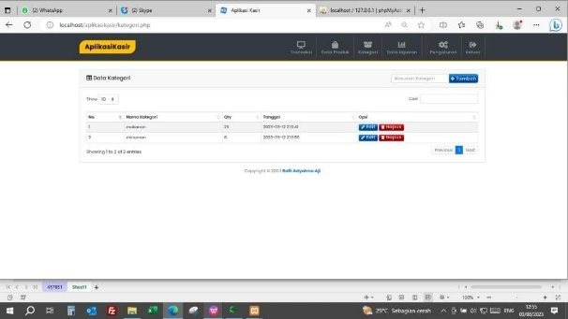

*Gambar 18 Halaman kategori*

1. Halaman setting

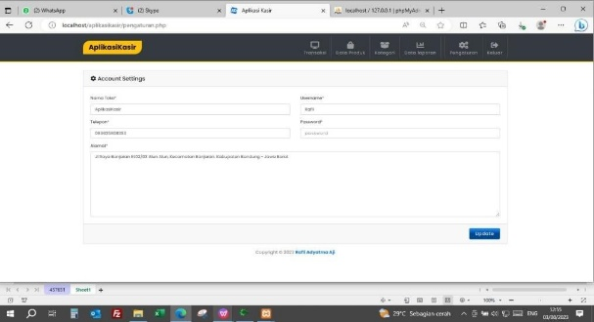

*Gambar 19 Halaman setting*

**SIMPULAN DAN SARAN**

Berdasarkan hasil analisi, perancangan, pengujian dengan menggunakan metode *black box* didapatkan hasil bahwa aplikasi kasir telah terancang, terbangun, dan terimplementasi di rumah makan HD foods dimana pada aplikasi ini terdapat menu *login*, transaksi, data produk, data kategori, data laporan, setting.

Adapun saran yang dapat penyusun berikan adalah sebagai berikut:

* + 1. Dari perancangan sistem ini memiliki kekurangan yang dapat di perbaiki dengan mengembangkan sistem tersebut di masa yang akan datang.
    2. Sebaiknya pada saat sensor tidak berjalan di harapkan pengembangan agar dapat mengirim informasi seperti sms kepada pengguna,

**PUSTAKA ACUAN**

Ar Bakhri, S., Hanif, F., & Haidir, A. (2020).. Rancang Bangun Aplikasi Kasir Penjualan Susu Berbasis Web Pada Alomgada Kids Jakarta. IJCIT (Indonesian Journal on Computer and Information Technology), 5(1), 47–54.

Jamal, A., & Yulianto, L. (2013). Rancang Bangun Sistem Informasi Aplikasi Kasir Menggunakan Barcode Reader Pada Toko Dan Jasa Widodo Computer Ngadirojo Kabupaten Pacitan. Journal Speed – Sentra Penelitian Engineering Dan Edukasi, 5(3), 45–54.

Suminten. (2020). Sistem Informasi Penjualan Aplikasi Kasir Berbasis Website Pada Mart Serba Guna Blora. Prosisko, 7(2), 102–107.

Waworuntu, A., & Lumba, E. (2017). Pengembangan Aplikasi Kasir Dan Pengelolaan Stok Berbasis Web Studi Kasus: Toko Xyz. Prosiding Seminar Nasional Sains Dan Teknologi, 1–6. Retrieved

S Saputra, A., Safitri, C. F. I., Fitriyani, F., Gulo, Y., & Desyani, T. (2021). Pengembangan Aplikasi Kasir Menggunakan Model Waterfall. Jurnal Teknologi Sistem Informasi dan Aplikasi, 4(2), 86-91. Pada Desa

Mustaqbal, M. S., Firdaus, R. F., & Rahmadi, H. (2015) Pengujian aplikasi menggunakan black box testing boundary value analysis (studi kasus: Aplikasi prediksi kelulusan smnptn). Jurnal Ilmiah Teknologi Infomasi Terapan, 1(3)

Muhammad Haekal, T., Hasanuddin, & Pratama, S. (2021). Aplikasi Penjualan Berbasis Web Di Toko Sembako Indung Mayang Martapura. . Sistem Informasi Dan Teknologi Informasi Universitas Islam Kalimantan, 1–10

Saputra, M. A. (2022). Tugas Akhir Aplikasi Penjualan Berbasis Web Pada PT. Najwa Berkah Abadi. Sriwijaya University

A. Muthohari, H. Bunyamin, and S. Rahayu, 2016 Pengembangan Aplikasi Kasir Pada Sistem Informasi Rumah Makan Padang Ariung,” J. Algoritm., vol. 13, no. 1, pp. 157–163, 2016, doi: 10.33364/algoritma/v.13-1.157.

S Heri Setiawan1, Wanti Rahayu2, Indra Kurniawan3,2020 Perancangan Aplikasi Pemesanan Makanan dan Minuman pada umah Makan Cepat Saji D'Besto

Wardana, A. R., & Hidayat, H. (2020). Rancang Bangun Aplikasi Kasir Pencetak Struk Belanja Kode Quick Response Berbasis Website Dan Android. JOINS (Journal Of Information Sistem), 5(2), 208-220

A. Munandar, “Perancangan Aplikasi Penjualan Berbasis Web pada Toko SPORT IPAL.” [Online]. Available: www.stmikpringsewu.ac.id